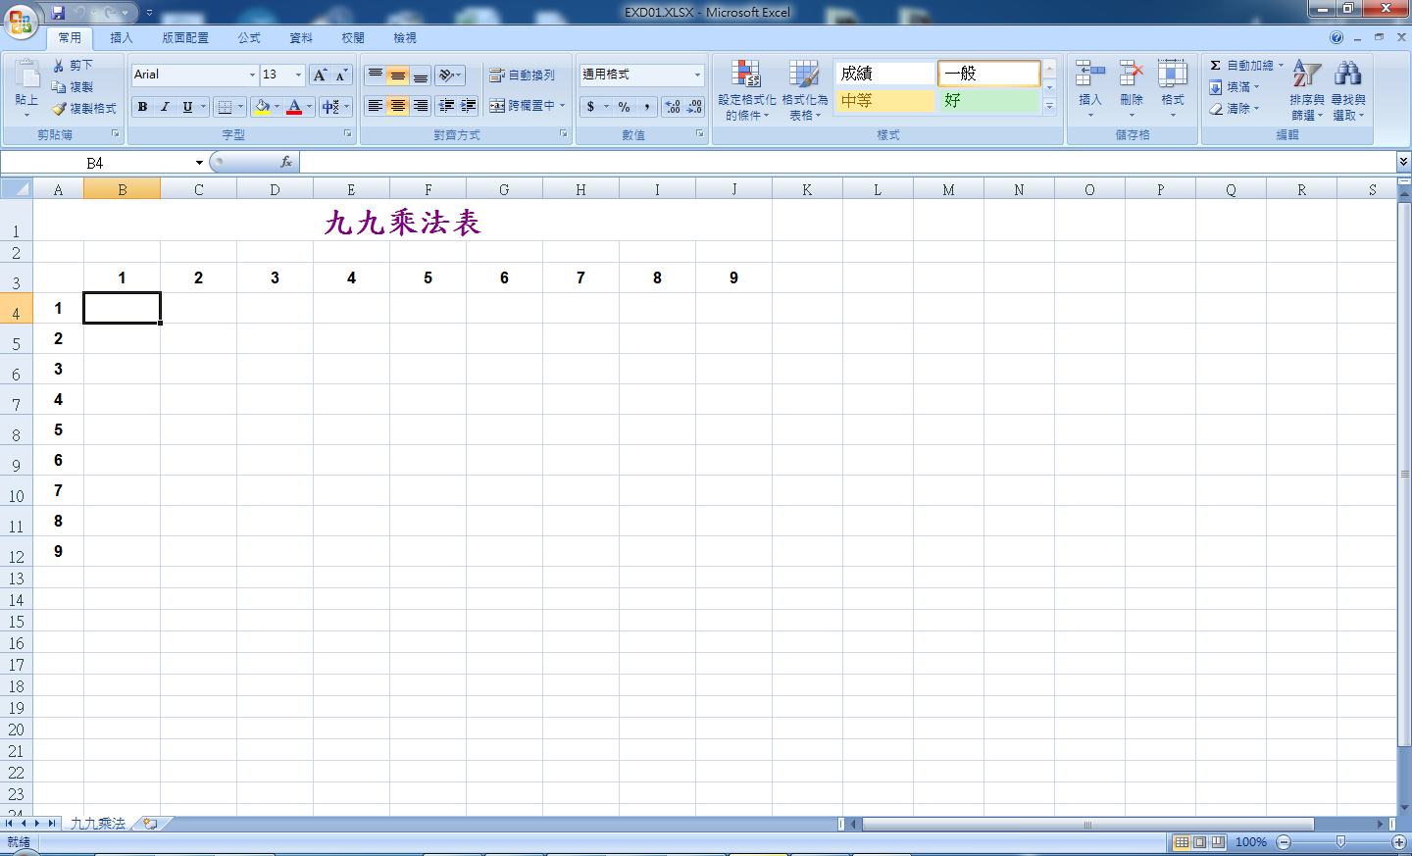

操作步驟：

一、直排(B4~B12)的情況：

1.在 B4 的格子，按下 = 後點選B3 。B4的格子就會出現 =B3

2.接著按下 \* 後，點選 A4 。B4的格子就會出現 =B3\*A4 ，按下 Enter 鍵，就會出現 1。

3.點選 B4 格子，按下滑鼠的右鍵，出現下拉式選單。點選複製。

4.點選B5 格子後按住滑鼠左鍵不放，拖曳滑鼠到B12，放開滑鼠左鍵。

5.按下滑鼠右鍵，出現下拉式選單，點選貼上。則B4~B12 出現數字，如下圖。

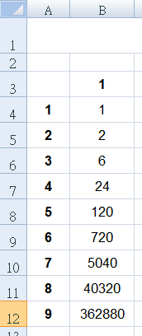

1.點選B4 內容為 =B3\*A4，點選B與3的中間，則會出現下圖。

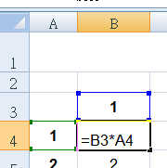

2.點選B5 內容為 =B4\*A5，點選B與4的中間，則會出現下圖。

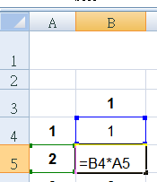而我們希望得到的是 =B3\*A5。

換言之，我們希望B3的3 不要動，在Excel 的公式語法中，固定不變要加 $ 號。

3.回到B3的內容，將內容修改為 =B$3\*A4後複製，點選B4~B12，貼上。則會出現正確的答案。

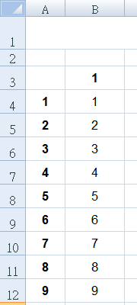

二、橫排(B4~J4)的情況：

1.點選 B4 格子，出現=B$3\*A4

3.點選 B4 格子，按下滑鼠的右鍵，出現下拉式選單。點選複製。

4.點選C4 格子後按住滑鼠左鍵不放，拖曳滑鼠到J4，放開滑鼠左鍵。

5.按下滑鼠右鍵，出現下拉式選單，點選貼上。則B4~J4 出現數字，如下圖。

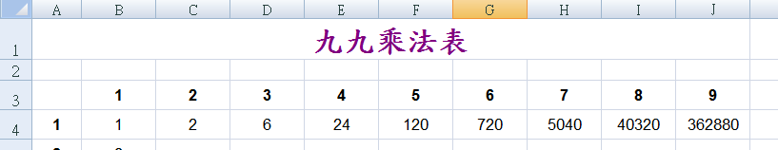

1.點選B4 內容為 =B$3\*A4，點選B與3的中間，則會出現下圖。



2.點選C4 內容為 =C$3\*B4，點選C與$3的中間，則會出現下圖。

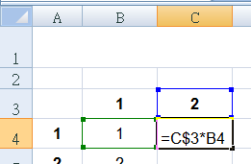

而我們希望得到的是 =C$3\*A4。

換言之，我們希望A4的A 不要動，在Excel 的公式語法中，固定不變要加 $ 號。

3.回到B4的內容，將內容修改為 =B$3\*$A4後複製，點選B4~J4，貼上。則會出現正確的答案。

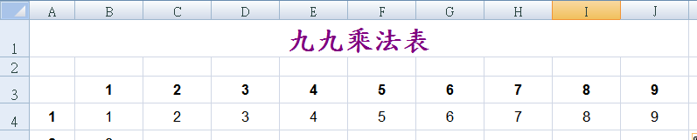

1.將B4的內容 =B$3\*$A4 複製，將C5~J12反白後貼上。則會出現下圖

